**LAPORAN UAS PEMROGRAMAN WEB**

**e-Commerce : bajuUnik.com**



**Nama Anggota Kelompok:**

**Fariz Septian Alam 14110110133**

**Kelvin Tryanto 14110110101**

**Triyandika Facriza 14110110051**

**Arkka Adhitama 14110110090**

**Dominic Reinaldo 13110110099**

**PROGRAM STUDI INFORMATIKA**

**FAKULTAS TEKNIK DAN INFORMATIKA**

**UNIVERSITAS MULTIMEDIA NUSANTARA**

**TANGERANG**

**2019**

1. **LATAR BELAKANG**

E-commerce adalah suatu kegiatan bisnis yang dilakukan via dunia maya (internet), dengan memanfaatkan kemajuan teknologi para pengguna e-commerce dapat melakukan penjualan, pebelian dan lain-lain. e-commerce sangat menguntungkan untuk para penggunanya karena memudahkan untuk pembeli yang menginginkan suatu barang tanpa harus bepergian untuk membelinya. Sekarang sudah semakin banyak bermunculan online shop ataupun perusahan yang menjual berbagai macam barang melalui media e-commerce dengan cara hanya dengan membuat website. Tanpa harus bersusah payah untuk pergi ke pasar ataupun pusat perbelanjaan lain untuk membeli barang yang diinginkan kita bisa dengan mudah mendapatkan barang tersebut dengan media e-commerce dan kita bisa melakukan transaksi jual beli dengan media e-commerce juga. Media internet semakin dilirik oleh para produsen untuk menjual ataupun mempromosikan produk mereka kepada customer. Pada proses e-commerce terjadi efisiensi pada penggunaan fax, pencetakan dokumen, entri ulang dokumen, serta jasa kurir. Efisiensi tersebut akan memperlihatkan adanya pengurangan biaya dan waktu/kecepatan proses. Kualitas transfer data juga menjadi lebih baik, karena tidak dilakukannya entri ulang yang memungkinkan terjadinya human error.

Dengan adanya layanan e-commerce banyak manfaat yang dapat memudahkan dalam proses jual beli atau jasa yang diberikan informasi tentang perusahaan dan penawaran khusus bisa diakses calon customer dengan lebih jelas dan lengkap meskipun para calon customer tersebut mengakses internet dari perangkat mobile mereka.

bajuunik.com adalah merupakan konsep usaha ritel yang menyediakan berbagai pakaian yang di bagi 4 jenis yaitu Baju batik, Baju kemeja, Baju polo, Baju kaos. Umumnya usaha dengan konsep ini lebih mengutamakan kebutuhuan baju karna baju adalah pertama kali dilihat dari pada celana atau sepatu untuk anak-anak muda dan mahasiswa.

Berdasarkan penjelasan sebelumnya, bajunik.com suatu sarana atau layanan penjualan berbasis website (e-commerce) yang dapat memenuhi kebutuhan dan memudahkan perusahaan dalam menjalankan kegiatan bisnis seperti penjualan, pembelian, promosi barang baru, pembayaran dan transaksi jarak jauh, sehingga perusahaan bisa memperluas wilayah pemasarannya.

1. **FLOWCHART**

* **FLOWCHART USER**

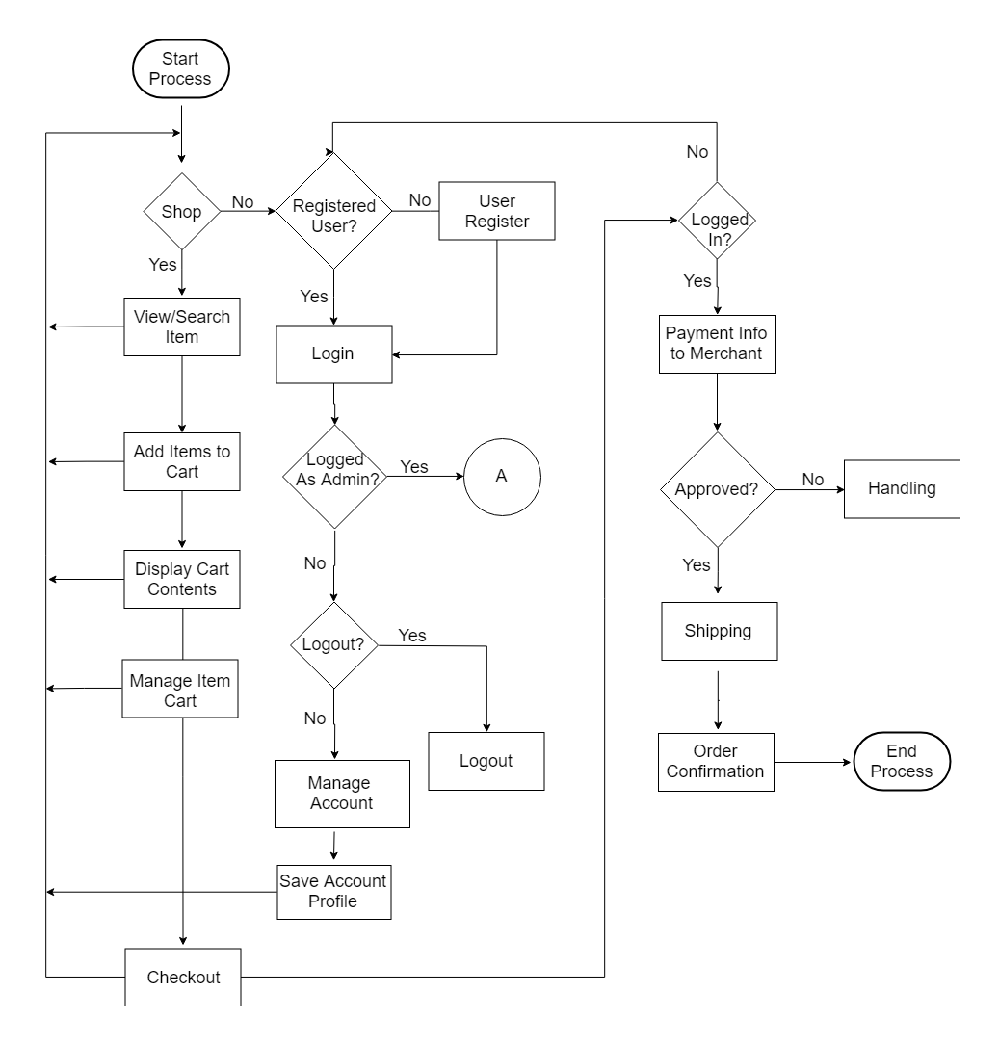

1. **SCREENSHOT APLIKASI DAN PENJELASAN**
2. **USER**

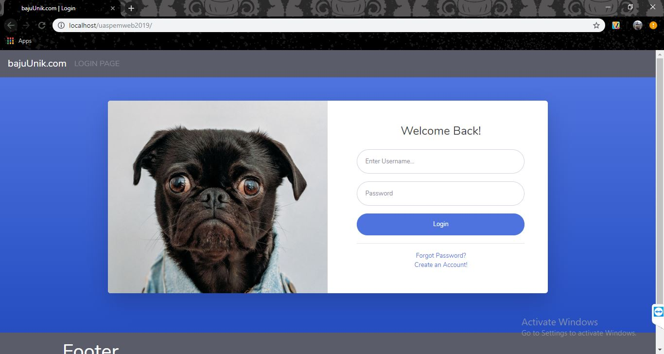

**Tampilan login =** Diperlukan email password yang tidak disecure oleh gmail

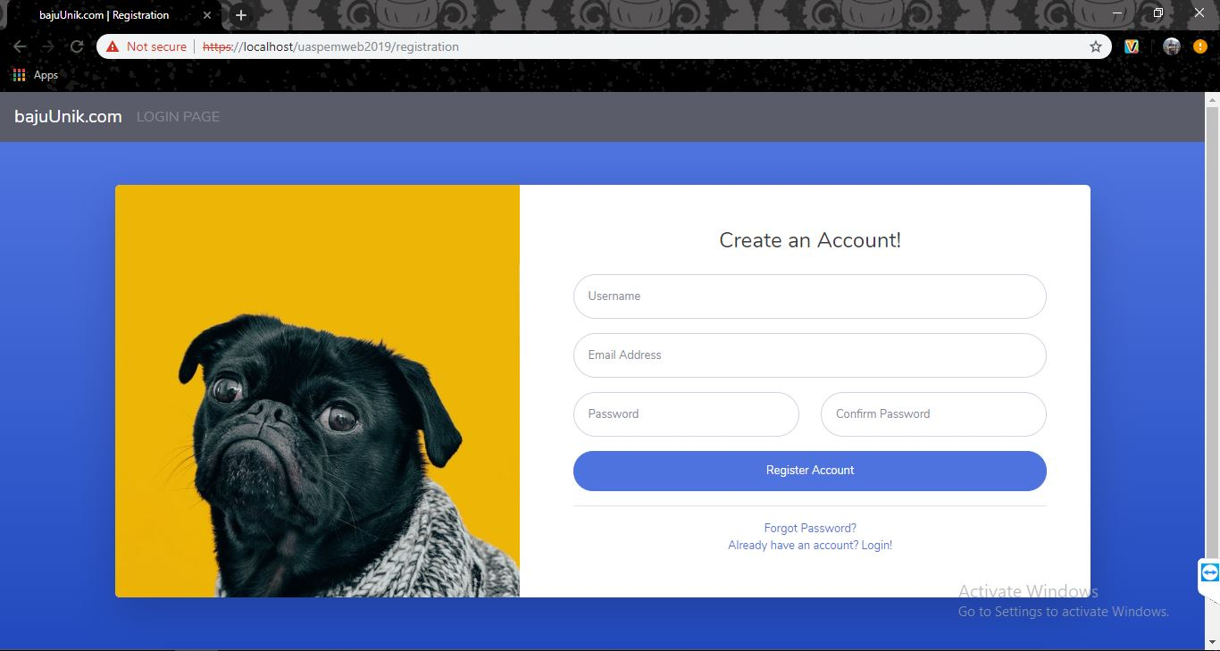

**Tampilan Create an Account =** Register akan mengirimkan email dari email password yang disetting untuk mengaktivasi akun

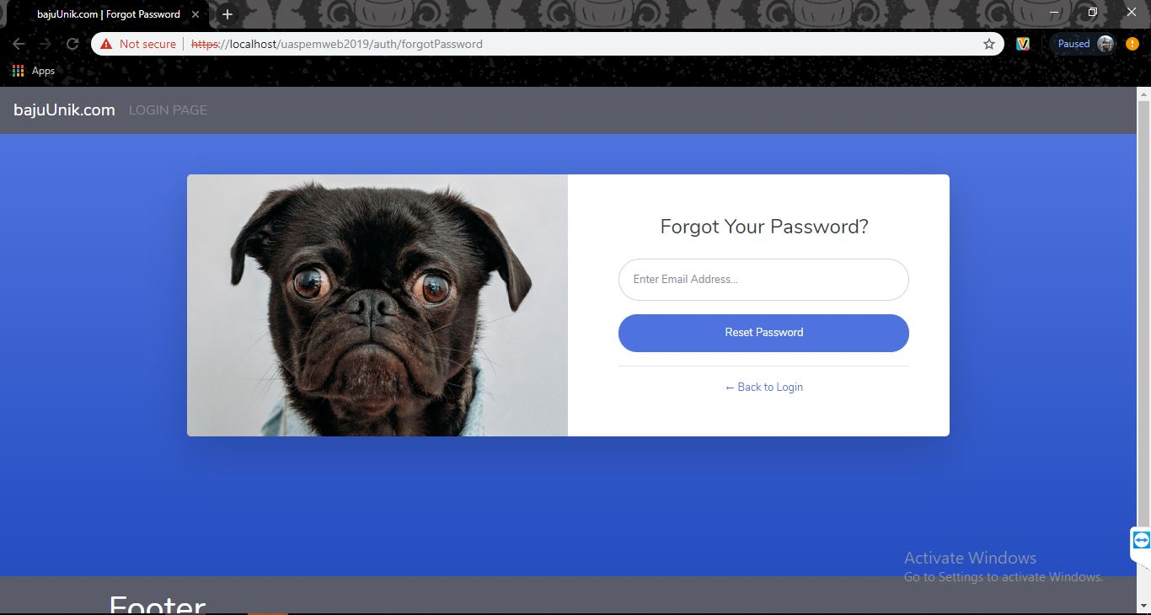

**Tampilan Forgot Your Password =** Harus menggunakan Email Address dan forgot password akan mengirimkan user_token yang akan diverifikasi oleh sistem untuk mengganti password

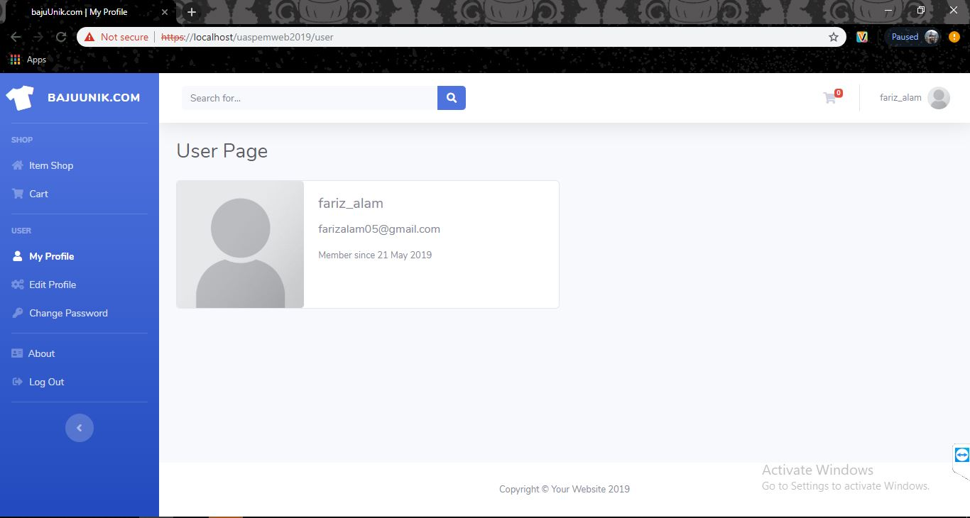

**Tampilan My Profile =** My Profile menunjukkan profil akun yang sedang dalam session

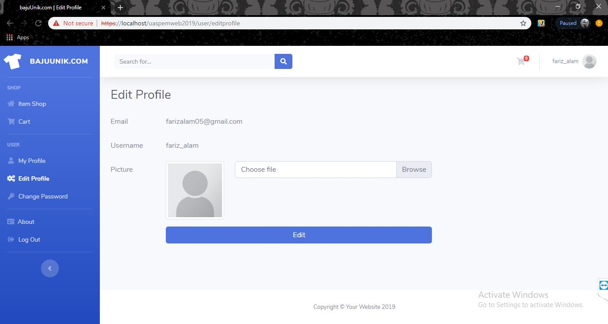

**Tampilan Edit Profile =** Edit Profile hanya bisa mengubah foto dan mereplace foto yang lama dengan yang baru yang disimpan dalam folder sistem assets/img/profile

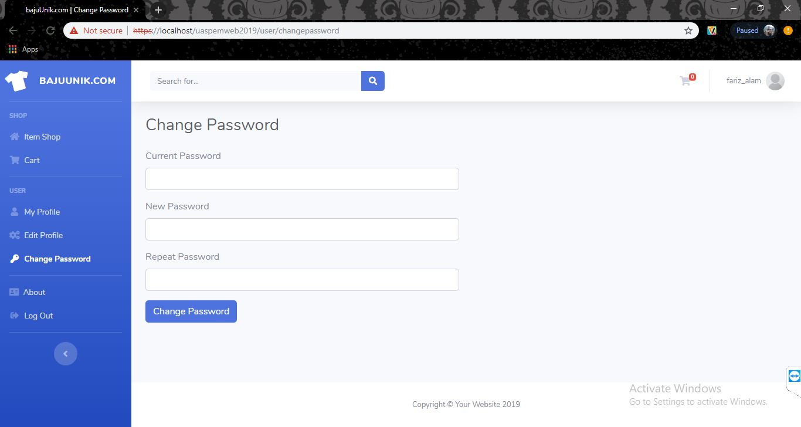

**Tampilan Change Password =** Change password harus mengonfirmasi password lama untuk mencegah hacking saat session

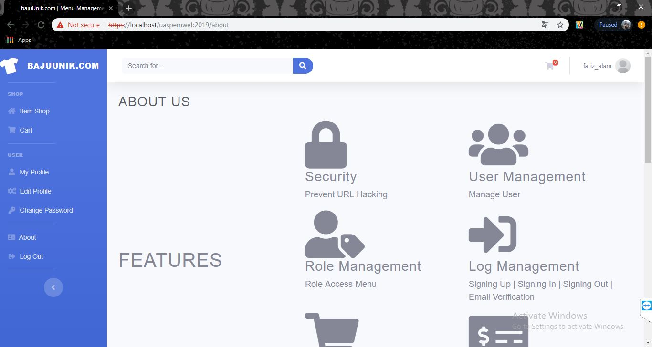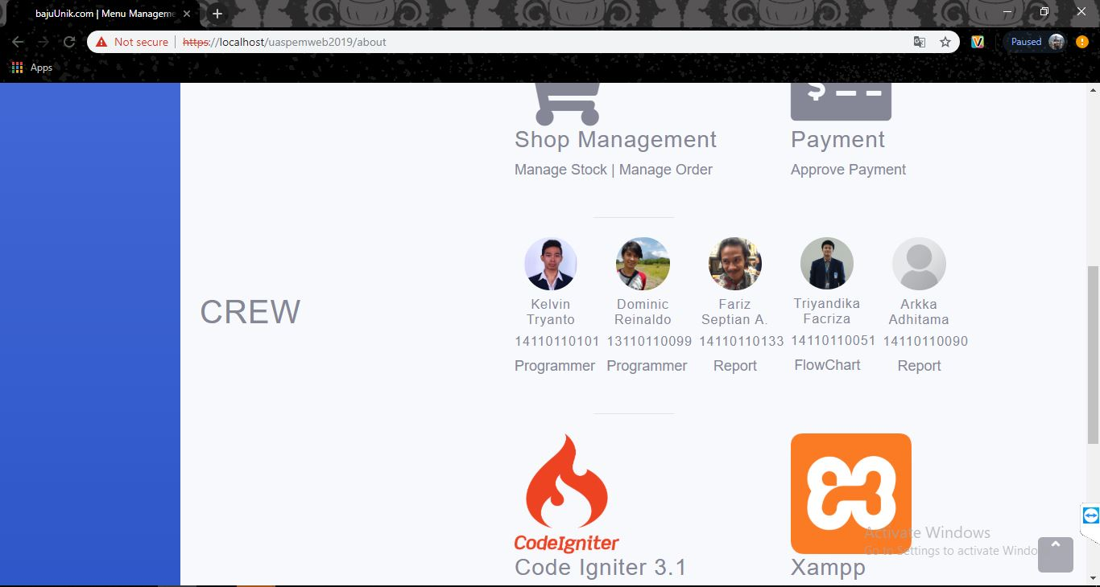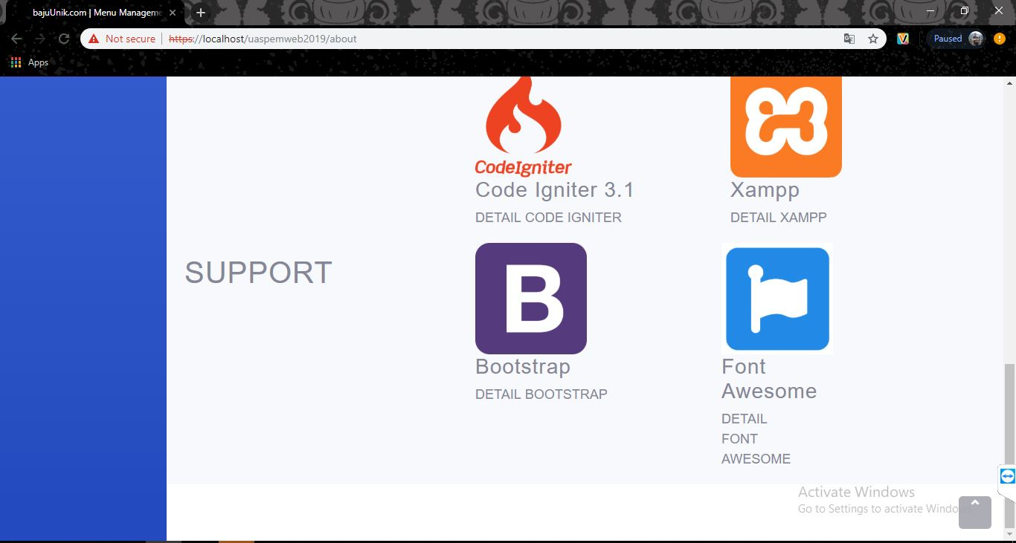

**Tampilan About =** ada di admin maupun user, menjelaskan tentang fitur, crew, support.

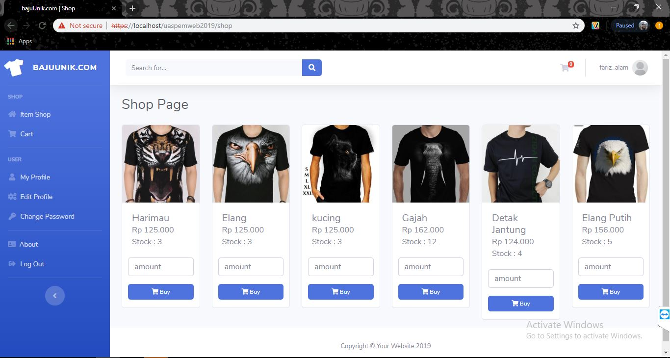

**Tampilan Item Shop =** Untuk membeli memilih dan membeli baju

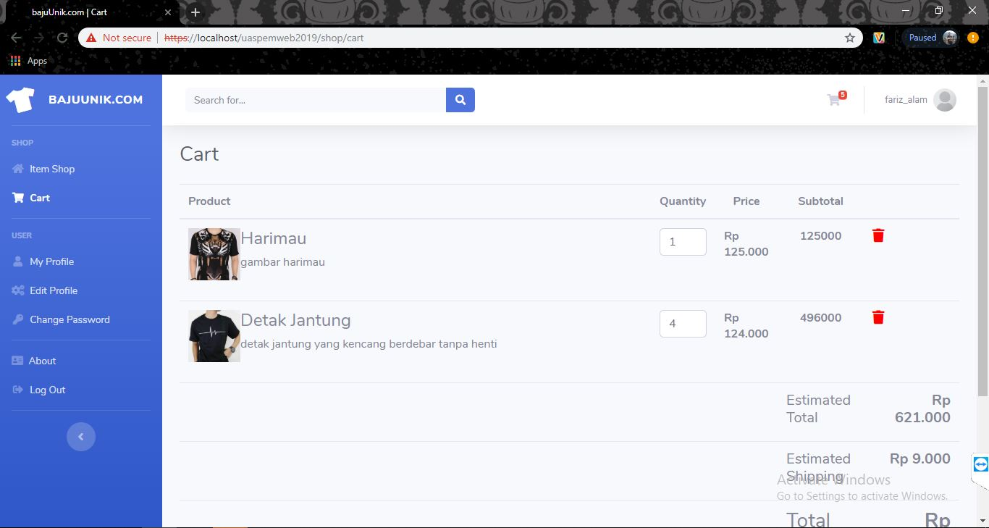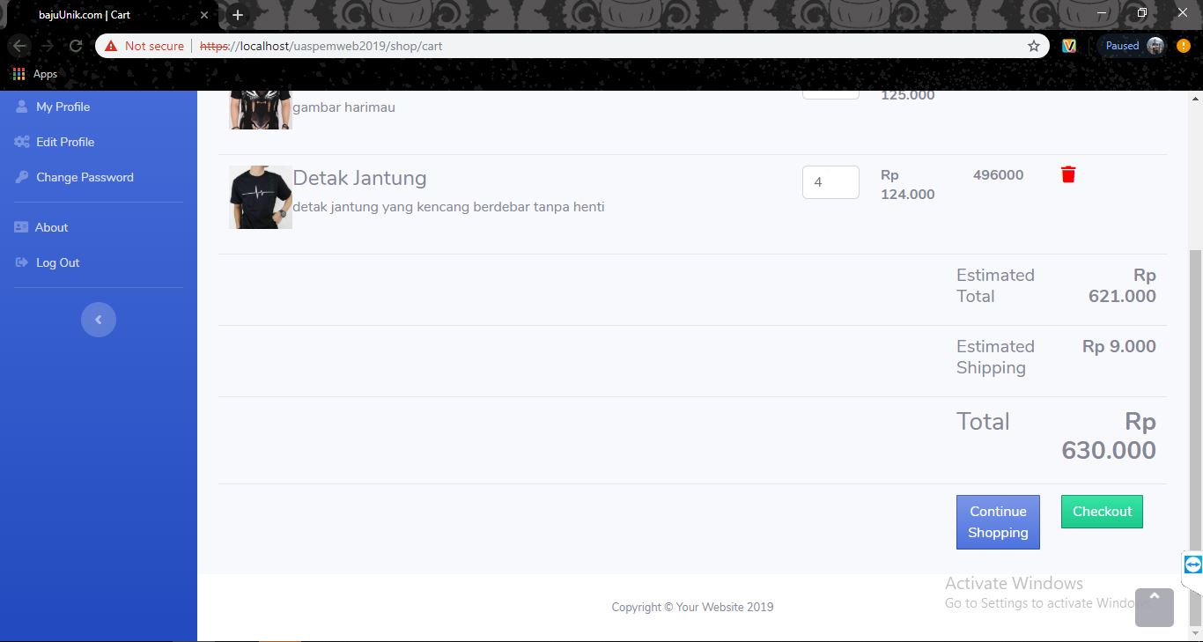

**Tampilan Cart =** Baju yang sudah di beli akan dimasukan ke cart lalu di total

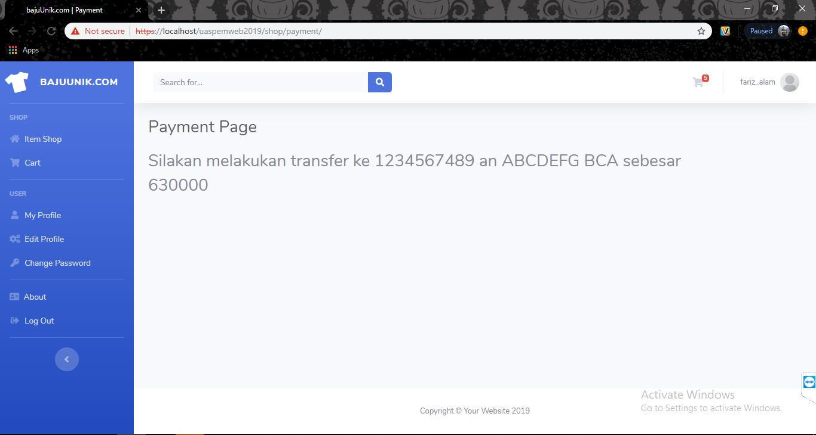

**Tampilan setelah barang di Checkout**

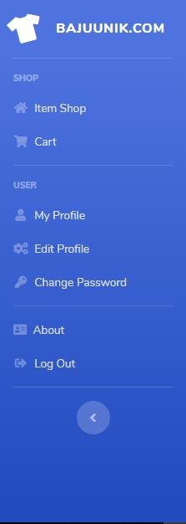

1. **ADMIN**

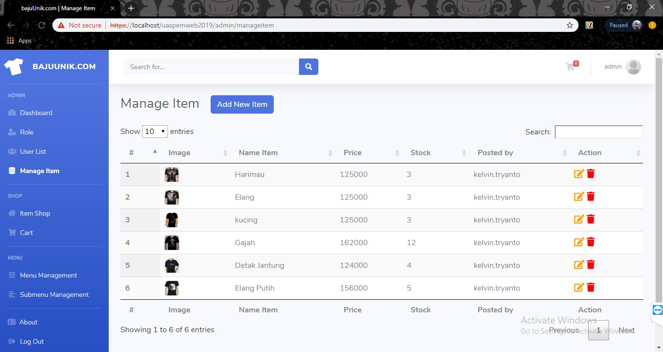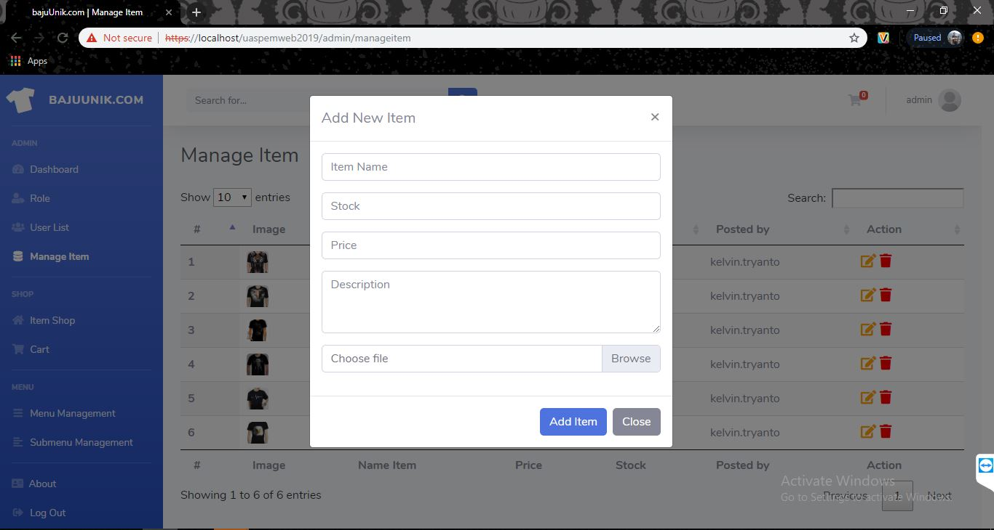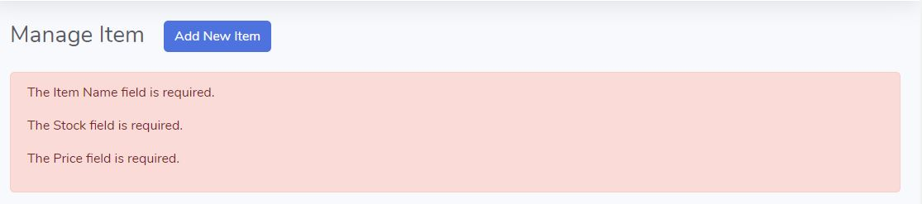

**Tampilan Manage Item =** Admin bisa memange item pembelian sebelum di publikasikan ke user dan jika Admin mengkosongkan add new item maka akan terjadi error

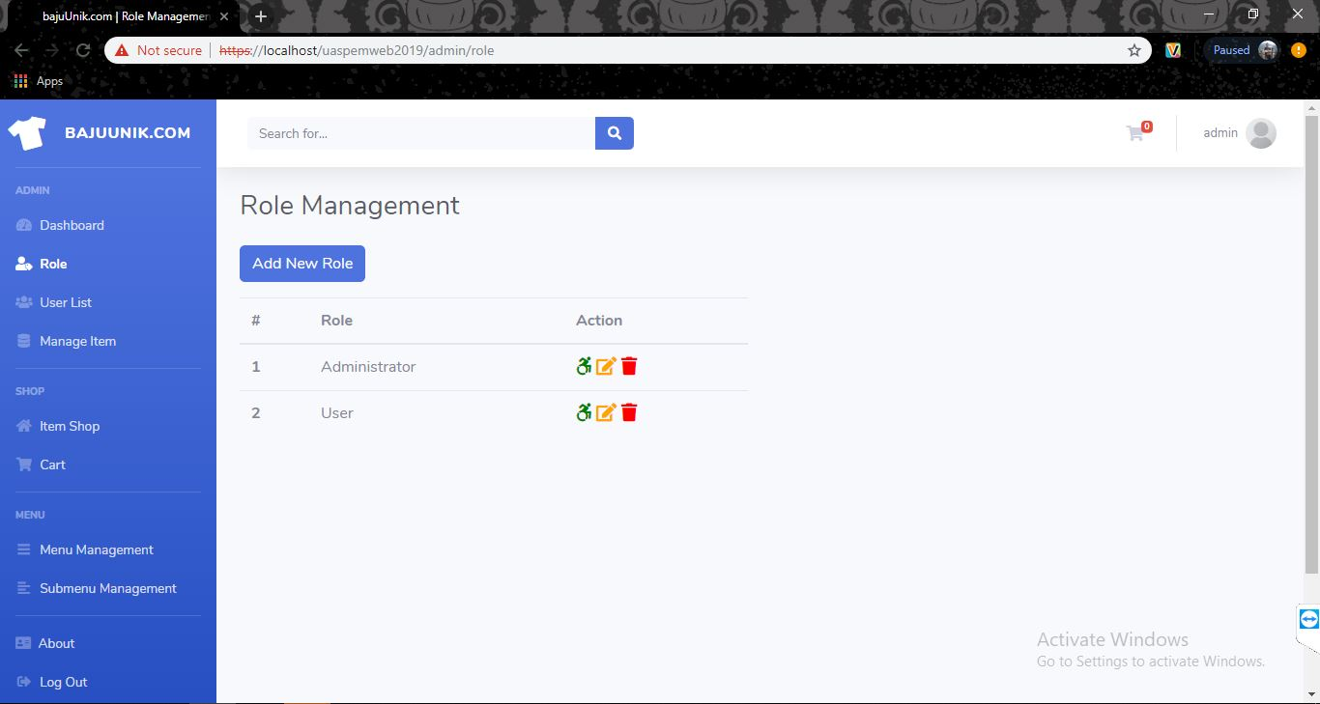

**Tampilan Role Management =** Untuk memberikan access kepada user atau admin yang lain

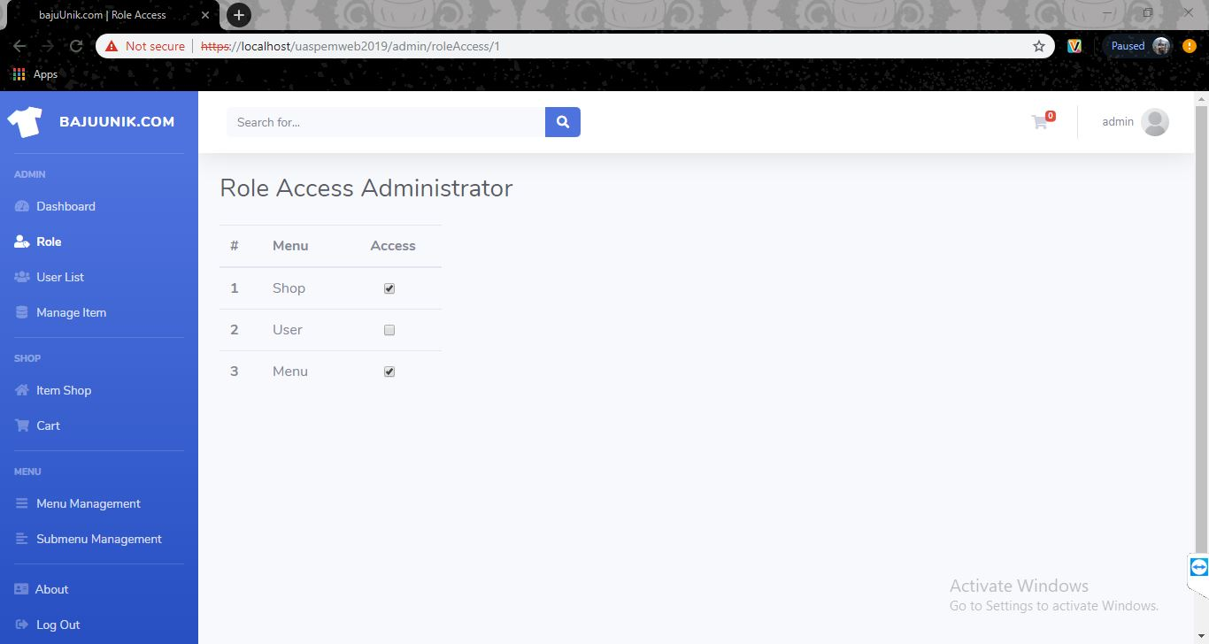

**Tampilan Role Access Administrator =** Jika dari tampilan Role Management kita Click icon warna hijau, akan muncul menu tersebut, fungsi nya untuk memberikan access

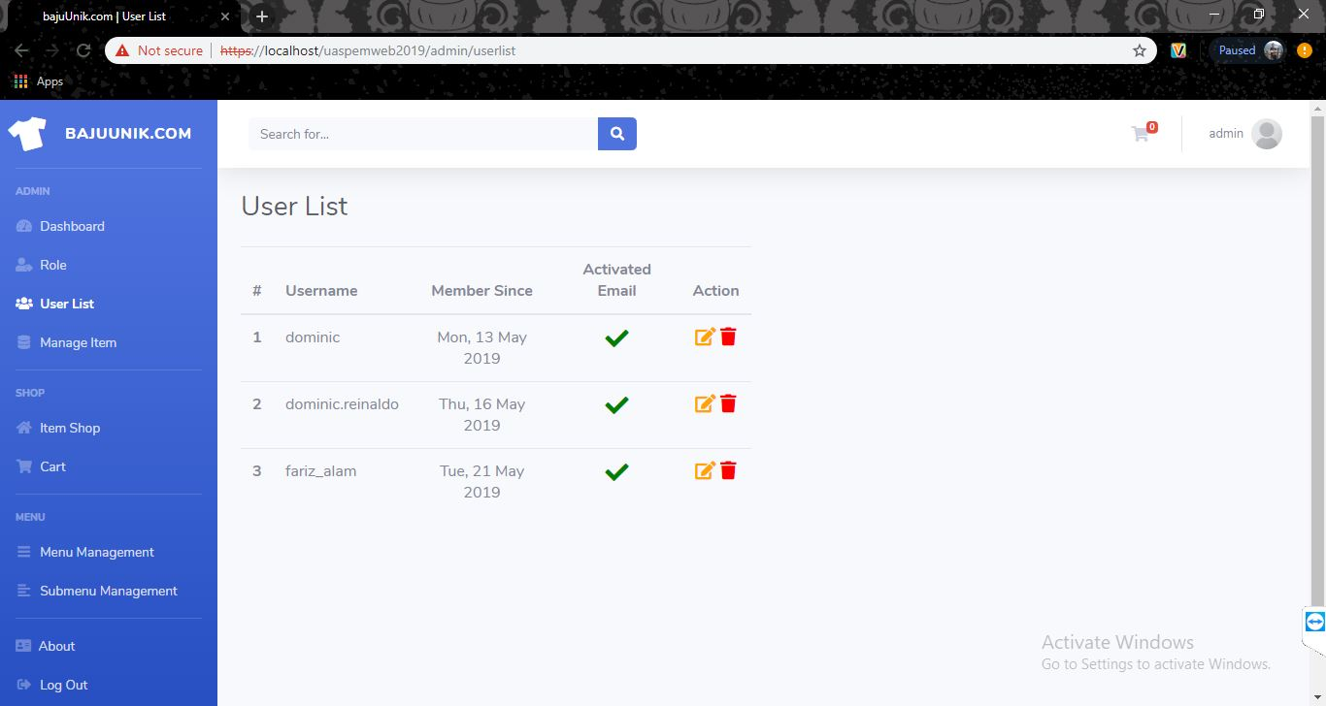

**Tampilan User List =** Admin bisa mengaktifkan email user atau mendelete

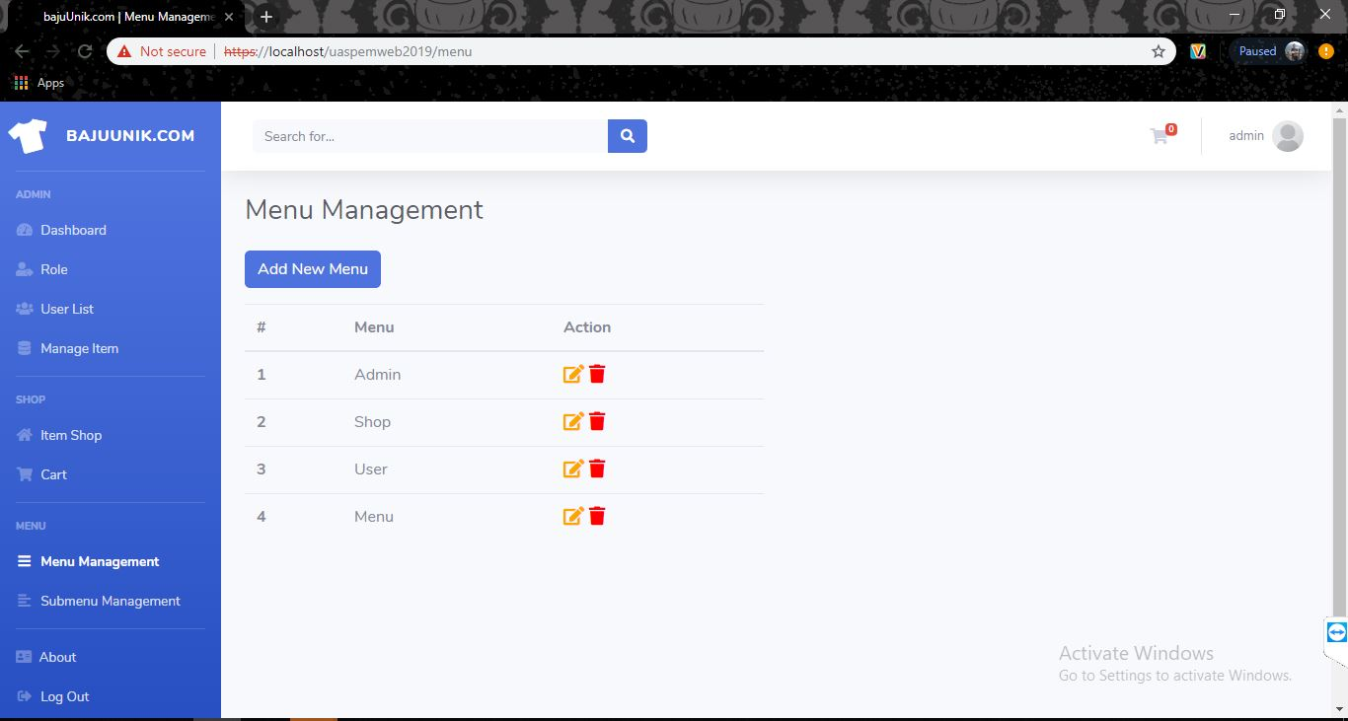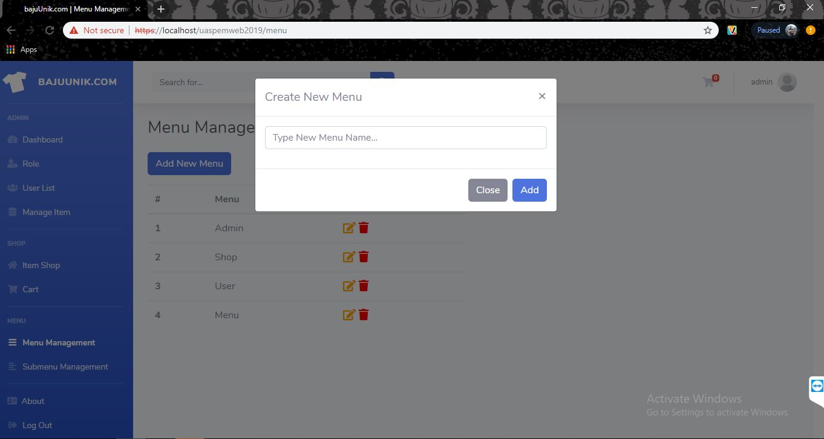

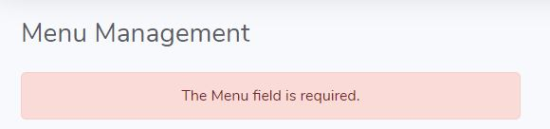

**Tampilan Menu Management =** Admin bisa menambah menu untuk user lainnya agar bisa diatur untuk access

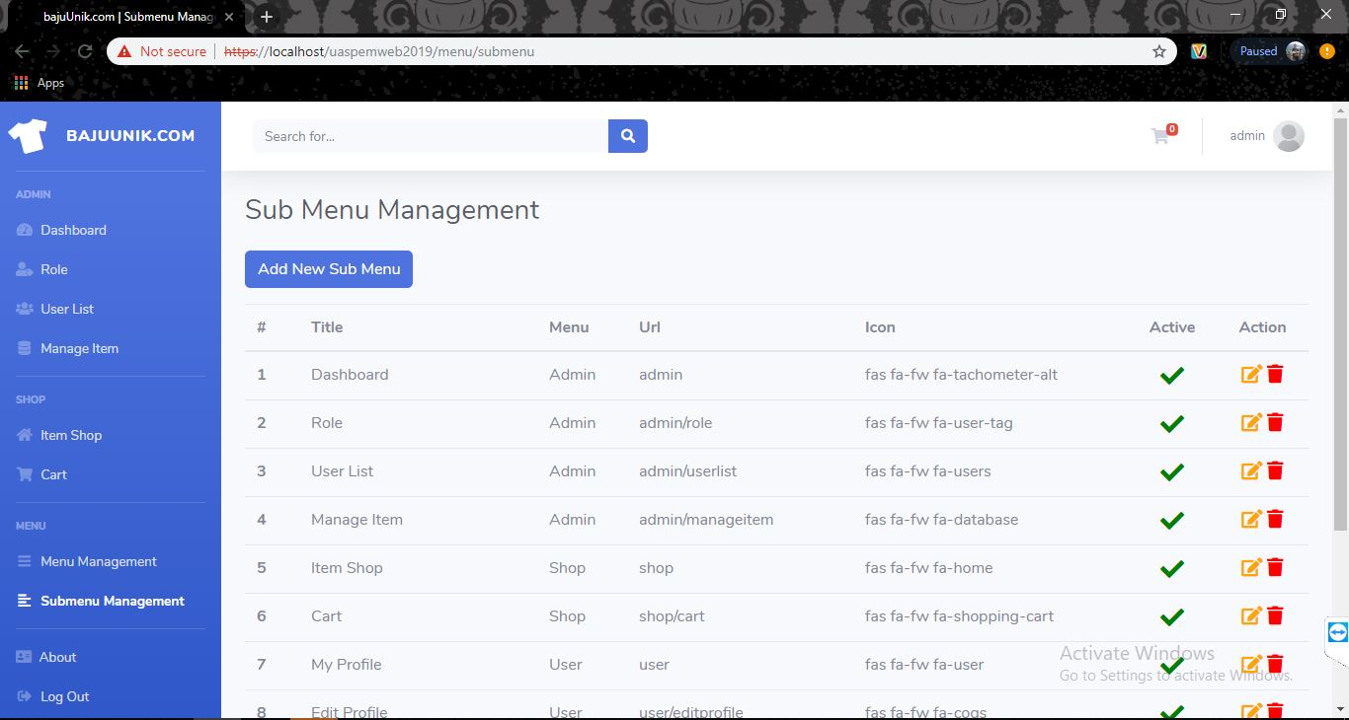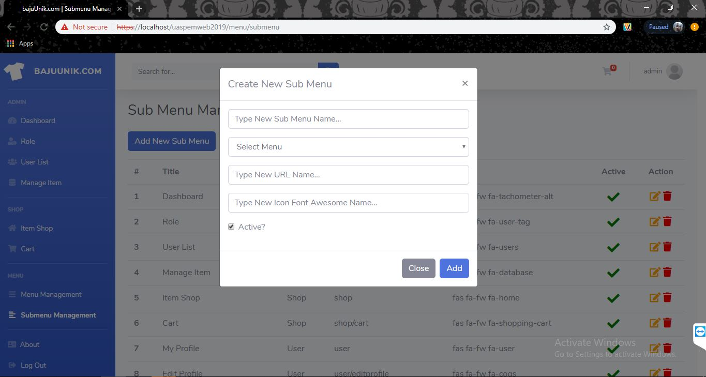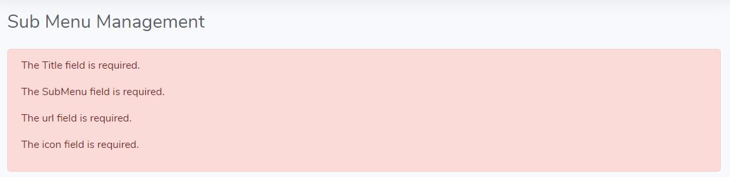

**Tampilan Sub Menu Management =** Pada icon diisi dengan class font-awesome icon, tambahkan fa-fw supaya besarnya sama pada menu url adalah controller yang akan digunakan dan jika Admin mengkosongkan add new item maka akan terjadi error

1. **KONTRIBUSI ANGGOTA**

Fariz Septian Alam - 14110110133 - ( Latar Belakang + Laporan )

Arkka Adhitama - 14110110090 - ( Laporan )

Triyandika Facriza - 14110110051 - ( FlowChart )

Kelvin Tryanto - 14110110101 - ( Programmer )

Dominic Reinaldo - 13110110099 - ( Programmer )